HÁZISZÖRP KFT – ÁRAJÁNLAT KÉRŐ ŰRLAP - SZÖRPÖK
Köszönjük, hogy érdeklődik termékeink iránt!
Ezen űrlap kitöltésével Ön egyszerűen összegyűjtheti gyümölcsszörp igényét.
Kérjük, ne felejtse el visszaküldeni a kitöltött űrlapot az info@haziszorp.hu címre! A kitöltött adatok alapján visszaküldjük Önnek részletes árajánlatunkat.
Kérjük, adja meg a rendeléshez szüksége adatait:
Cégnév: |  |  |  |  | Számlázási cím:
Adószám: |  |  |  |  | Telefonszám:
Email cím: |  |  |  |  | Fax szám:
Kapcsolattartó neve: |  |  |  | Email címe: |  |  | Telefonszáma:
Kiszállítási cím (ha más, mint a számlázási cím):
Kérjük, jelölje meg, melyik termékünk iránt érdeklődik:
Háziszörpök 3 kg-os „bag in box”- tömlőben, szitázott kartondobozban
 |  |  | Darab
Bodzavirág szörp – 3kg |  |  | 0 | 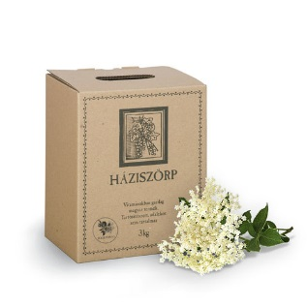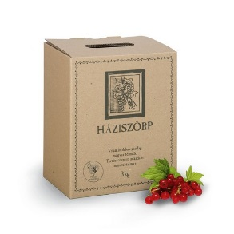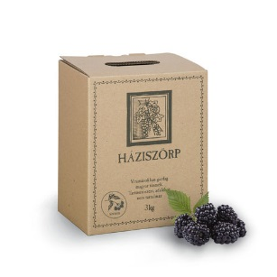
Piros ribizli szörp – 3kg |  |  | 0
Vegyes ribizli szörp – 3kg |  |  | 0
Birsalma szörp – 3kg |  |  | 0
Meggy szörp – 3kg |  |  | 0
* Diabetikus meggy szörp – 3kg |  |  | 0
Fekete ribizli szörp – 3kg |  |  | 0
Szeder szörp – 3kg |  |  | 0
Eper - szamóca szörp – 3kg |  |  | 0
Málna szörp – 3kg |  |  | 0
Háziszörpök 1 kg-os „bag in box”- tömlőben, szitázott kartondobozban
 |  |  | Darab
Bodzavirág szörp – 1kg |  |  | 0 | 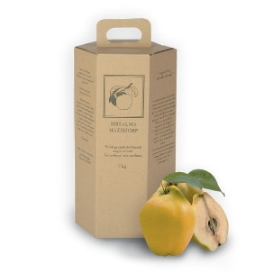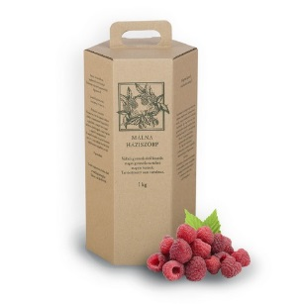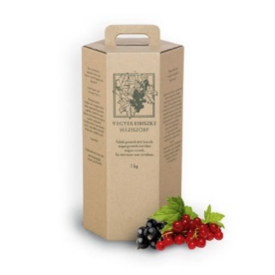
Vegyes ribizli szörp – 1kg |  |  | 0
Birsalma szörp – 1kg |  |  | 0
Meggy szörp – 1kg |  |  | 0
Fekete ribizli szörp – 1kg |  |  | 0
Eper - szamóca szörp – 1kg |  |  | 0
Málna szörp – 1kg |  |  | 0
Háziszörpök 2dl-es üvegben
 |  |  | Darab
Bodzavirág szörp – 2dl |  |  | 0 | 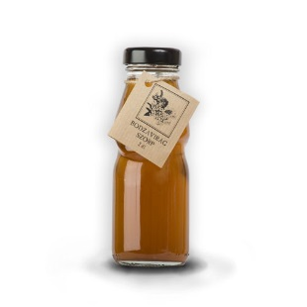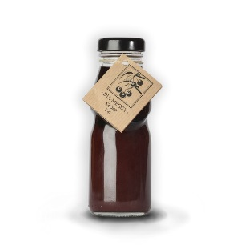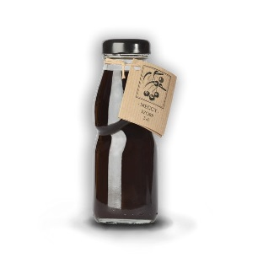
Piros ribizli szörp – 2dl |  |  | 0
Vegyes ribizli szörp – 2dl |  |  | 0
Birsalma szörp – 2dl |  |  | 0
Meggy szörp – 2dl |  |  | 0
* Diabetikus meggy szörp – 2dl |  |  | 0
Fekete ribizli szörp – 2dl |  |  | 0
Szeder szörp – 3kg |  |  | 0
Eper - szamóca szörp – 3kg |  |  | 0
Málna szörp – 3kg |  |  | 0

